**Bài 4. DIỆN TÍCH HÌNH THANG**

**A. KIẾN THỨC TRỌNG TÂM**

**1. Diện tích hình thang**

* Diện tích hình thang bằng nửa tích của tổng hai đáy với chiều cao.

.

**2. Diện tích hình bình hành**

* Diện tích hình bình hành bằng tích của một cạnh với chiều cao ứng với cạnh đó.

.

**B. CÁC DẠNG BÀI TẬP VÀ PHƯƠNG PHÁP GIẢI**

|  |
| --- |
| **Dạng 1:** Tính diện tích hình thang |

**Ví dụ 1.** Tính diện tích hình thang  có đáy lớn  cm, đáy nhỏ  cm và đường cao  cm.

**Lời giải**

 cm.

**Ví dụ 2.** Chứng minh diện tích hình thang bằng tích độ dài đường trung bình với chiều cao của nó.

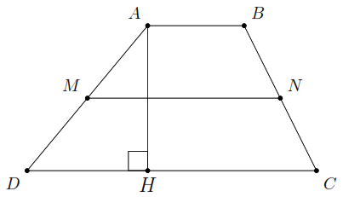**Lời giải**

Ta có .

Mặt khác, 

Vậy diện tích hình thang bằng tích độ dài đường trung bình với chiều cao của nó.

**Ví dụ 3.** Tính diện tích hình thang  biết ,  cm,  cm và  cm.

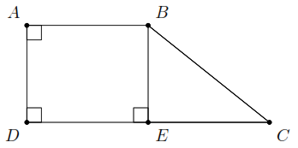**Lời giải**

Kẻ  là hình chữ nhật

 cm  cm.

Dùng định lý Py-ta-go tính được  cm.

Do đó  cm.

|  |
| --- |
| **Dạng 2:** Tính diện tích hình bình hành |

**Ví dụ 4.** Tính diện tích hình bình hành  biết cm, đường cao tương ứng là cm.

**Lời giải**

Diện tích hình bình hành ABCD

 cm.

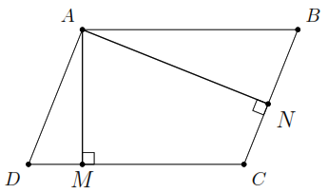**Ví dụ 5.** Cho hình bình hành , kẻ  và  với . Chứng minh .

**Lời giải**

Ta có ; (1)

Mặt khác, . (2)

Từ  và  suy ra .

**C. BÀI TẬP VẬN DỤNG**

**Bài 1.** Tính diện tích hình thang  có đáy nhỏ  cm, đáy lớn  cm và đường cao  cm.

**Lời giải**

 cm.

**Bài 2.** Tính diện tích hình bình hành  biết  cm, đường cao tương ứng  cm.

**Lời giải**

 cm.

**Bài 3.** Cho hình thang . Gọi ,  lần lượt là trung điểm của , .  là trung điểm . Một đường thẳng qua  cắt hai đáy ,  lần lượt tại , . Chứng minh

a)  là trung điểm của .

b) Hai hình thang  và  có diện tích bằng nhau.

**Lời giải**

a) Ta có  là đường trung bình của hình thang  nên .

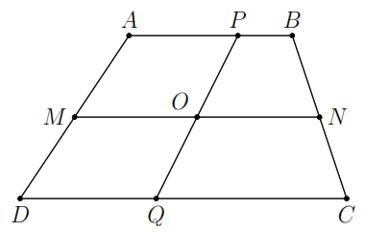Vậy ta xét hình thang , ta có

 là trung điểm , .

Do đó  là đường trung bình của hình thang  nên  là trung điểm .

b) Ở câu trên ta đã có  là đường trung bình của hình thang  nên .

Tương tự thì  là đường trung bình của hình thang  nên .

Gọi  là độ dài đường cao của hình thang , ta có

.

**Bài 4.** Tính diện tích hình thang cân   có các đáy  cm,  cm và cạnh bên  cm.

**Lời giải**

Kẻ ,  là các đường cao của hình thang cân .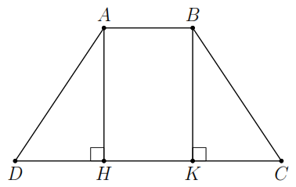

Ta dễ dàng chứng minh được  nên ta có .

Ta có  là hình chữ nhật nên  cm.

Do đó  cm.

Xét  vuông tại , ta có

cm.

Vậy  cm.

**Bài 5.** Cho hình bình hành . Trên cạnh  lấy điểm , kẻ  vuông góc với  tại .

a) Chứng minh .

b)  thuộc đoạn . Chứng minh .

**Lời giải**

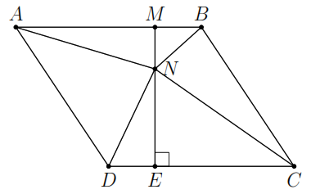a) Ta có (Vì  chính là đường cao của hình bình hành  ).

b) Ta có



Do đó .

**D. BÀI TẬP VỀ NHÀ**

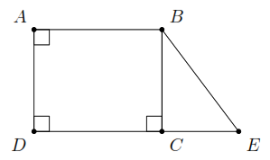**Bài 6.** Cho hình thang vuông  (). Kẻ  (). Biết  cm,  cm và diện tích hình chữ nhật  là  cm. Tính diện tích hình thang .

**Lời giải**

Ta có  cm.

 cm.

**Bài 7.** Cho hình thang  () có diện tích bằng  cm và đường cao  cm. Gọi  lần lượt là trung điểm  và . Tính độ dài .

**Lời giải**

Áp dụng kết quả bài trên, ta có  cm.

**Bài 8.** Tính diện tích hình thang vuông  biết ,  cm và  cm.

**Lời giải**

Tương tự bài trên, kẻ  cm  cm.

Mặt khác,  vuông cân nên  cm  cm.

**Bài 9.** Tính diện tích hình bình hành  biết  cm,  cm và .

**Lời giải**

Kẻ . Vì  nên  nửa đều.

Do đó,  cm. Suy ra  cm.

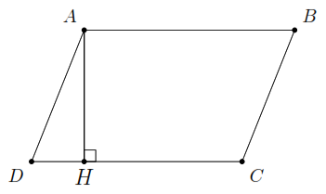

**Bài 9.** Hình bình hành  có  cm,  cm. Gọi  là hình chiếu của  trên  và , biết  cm. Tính .

**Lời giải**

Dùng kết quả bài trên, ta có  cm.

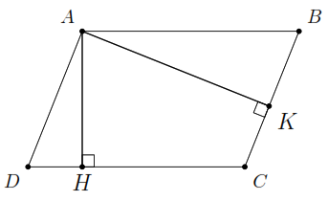

**--- HẾT ---**